Pressemeldung
Softing Industrial
Softing integriert CNC-Daten in Industrial Edge-Anwendungen
Haar, 09. März 2021 - Softing erweitert seine auf Docker-Technologie basierende dataFEED edgeConnector-Produktfamilie. Der neue Container edgeConnector 840D unterstützt den einfachen Zugriff auf Daten aus SINUMERIK 840D-Steuerungen und stellt diese über OPC UA und MQTT auf Edge-Geräten oder virtuellen Umgebungen bereit. Damit wird eine flexible Einbindung lokaler OPC UA Clients und MQTT Broker in eine Cloud-Umgebung und das industrielle IoT möglich.
Nach dataFEED edgeConnector Siemens für die Anbindung von SIMATIC S7-Steuerungen, stellt Softing nun dataFEED edgeConnector 840D vor. Dieses Softwaremodul ist die weltweit erste Container-Anwendung für den Zugriff auf SINUMERIK 840D Solution Line und Power Line-Steuerungen und unterstützt das Auslesen aller Prozessparameter und Antriebsdaten. Dazu ist kein Eingriff in die Konfiguration der Werkzeugmaschine notwendig.
dataFEED edgeConnector 840D erlaubt die nahtlose Einbindung von bis zu fünf CNC-Steuerungen in eine Cloud-Umgebung wie Azure IoT Edge oder AWS IoT Greengrass. Damit lassen sich z.B. Fertigungsqualität und -toleranzen überprüfen, Maschinendaten erfassen und in übergeordnete Managementsysteme integrieren oder Prozessparameter und andere Leistungsindikatoren visualisieren. Die Konfiguration kann lokal über einen Internetbrowser oder remote über die REST-Schnittstelle erfolgen.
Ein zentrales Deployment aller angeschlossenen Edge-Geräte mit ihren Containern, z.B. für Updates oder Sicherheitspatches, kann über ein optionales Device Management System realisiert werden. Dieses Devices Management System kann sowohl für lokale wie auch für globale Anwendungen konfiguriert werden.
„Wir beobachten im Markt einen steigenden Bedarf an Integrationsschnittstellen in Software, die auf Standardhardware betrieben werden können und sich effizient managen lassen. Darauf antworten wir mit der gezielten Erweiterung der dataFEED-Produktfamilie um Docker-Container zur Integration von Daten aus der Produktion in innovative und flexible Industrial IoT-Lösungen. Auf diese Weise helfen wir Anwendern und Systemintegratoren, die Lücke zwischen OT und IT zu schließen“, sagt Sebastian Schenk, Produktmanager bei Softing Industrial.
Die dataFEED edgeConnector-Produktfamilie soll weiterwachsen und z.B. auch die Steuerungsanbindung über Modbus TCP oder Ethernet/IP unterstützen. Zudem sind Container für die Datenaggregation und -vorverarbeitung sowie die Adressraummodellierung in Planung. Auch die Möglichkeiten zur Konfiguration aus der Cloud sollen erweitert werden.
dataFEED edgeConnector 840D ist ab sofort verfügbar. Es kann von Online-Verzeichnissen wie Docker Hub oder Microsoft Azure Marketplace heruntergeladen und kostenlos getestet werden. Weitere Informationen finden sich auf der Produkt-Webseite.
##
Anzahl Zeichen / Wörter: ca. 2.830 / ca. 356
Bild:
Download 300 dpi
Download 72 dpi
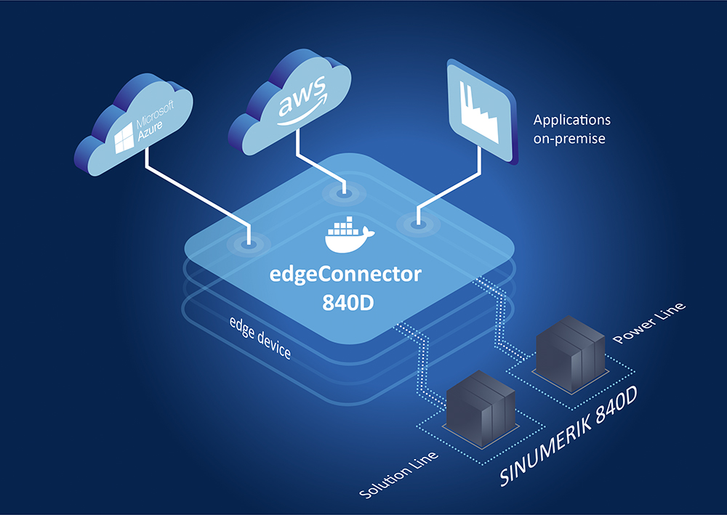
Bildunterschrift: dataFEED edgeConnector 840D unterstützt innovative Industrial Edge-Lösungen. (Quelle: Softing Industrial)
Über Softing Industrial
Softing Industrial vernetzt Automatisierungskomponenten, um Daten aus der Produktionsebene für Steuerungsaufgaben und zur weiterführenden Analyse lokal und in der Cloud bereitzustellen. Die Produkte ermöglichen die Überwachung und Diagnose von technischen Kommunikationsnetzen und gewährleisten damit einen zuverlässigen Datenfluss. Auf diese Weise schaffen sie die Grundlagen zur Produktionsoptimierung. Weitere Informationen unter https://industrial.softing.com/de.html

Pressekontakt:
Stephanie Widder
Marketing Communications Specialist
Softing Industrial Automation GmbH
Richard-Reitzner-Allee 6
85540 Haar
Tel.: +49-(0)89-45656-365
E-Mail: stephanie.widder@softing.com

